Instituto Superior Tecnológico Privado Valle Grande
Carrera Profesional de Análisis de Sistemas



DESARROLLO DE UNA APLICACIÓN EMPRESARIAL
Plan de Investigación Nº 01 – 2018

JOSE CARLOS CUMBA GAMBOA

Tutor
José Miguel Gálvez Wilson

San Vicente – Cañete
2018

TABLA DE CONTENIDO

Introducción 3

Análisis​ ​y​ ​Diseño​ ​de​ ​la​ ​BD
1.1. Documentación Física o Digital de los procesos principales: Factura, Boleta, Guías de Remisión, Consolidado de Ventas en Excel, etc. 4
1.2. Requerimientos Funcionales del Sistema 4
1.3. Diagrama BPM 5
1.4. Diagrama de BD Lógico 6
1.5. Diagrama de BD Físico 7
1.6. Diccionario de Datos 8
Diseño​ ​y​ ​Programación​ ​de​ ​las​ ​interfaces​ ​Cliente/Servidor
2.1. Esquematización de las interfaces según el Patrón de Desarrollo MVC 9
2.2. Programación de Formularios Maestros. 9
2.3. Programación de Formularios Transaccionales. 10, 11
2.4. Generación de Tablas de Apoyo 12
2.5. Autentificación y Autorización al Sistema: login y permisos. 13
2.6. Consultas y Reportes por Tablas Maestras y Transacciones. 14
2.6. Opciones de respaldo (Backup) y ayuda 14

Conclusiones 16
Recomendaciones 13
INTRODUCCIÓN

El trabajo de hoy es acerca de realizar un Sistema Empresarial contribuye a optimizar y automatizar los procesos de la empresa, reduciendo los costos y aumentando la productividad mediante información oportuna y confiable para una correcta toma de decisiones.

Pero también realizar en este plan de investigación es realizar un sistema de ventas empleando tecnología Java SE.

Este trabajo se hace con el fin de aprender las funciones de lo que se puede venir a futuro con esta tecnología y también optimizar las operaciones de las empresas.
Identificar las áreas y jerarquías en tu empresa.

  - Requerimientos Funcionales del Sistema.

- El sistema deberá poder verificar la autenticación de ingreso al sistema por parte de los usuarios autorizados.

- Gestiona miento de la información de los productos; es decir que el sistema será capaz de permitir que los usuarios puedan actualizar o eliminar información concerniente a los productos que se encuentra en la base de datos.

- Obtención de toda la información de algún producto mediante la búsqueda.

- El sistema permite generar un reporte de ventas, después de haber realizado la operación.

- El sistema debe permite a los usuarios el registro de nuevos productos y clientes.

- Cada vez que el usuario realice una venta, el sistema deberá es capaz de descontar la cantidad total que había del producto.

- El sistema es capaz de verificar que la cantidad que va hay en el almacén haciendo que cada producto que se compre se descuente y saber cuáles se requieren en almacén.

- Este caso el sistema emite una alerta de si se ha ingresado el usuario o contraseña incorrecta.

- El(los) usuario(s) podrán registrar en el sistema los productos defectuosos para que después el sistema se encargue de la actualización de la cantidad modificada de dicho producto.

- Al final el sistema es capaz de generar reporte o imprimir la lista de clientes registrados en la Base de Datos.

  - Diagrama BPM.
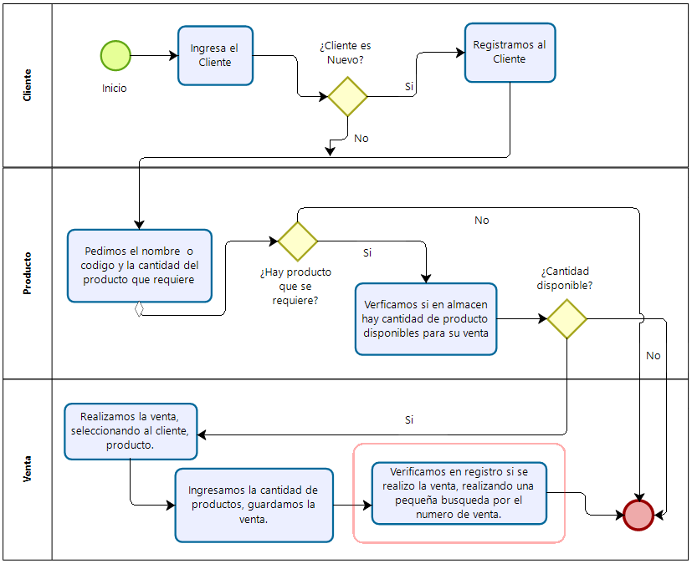

  - Diagrama de BD Lógico.
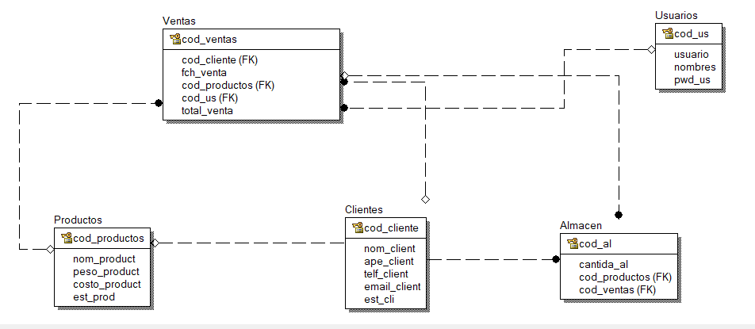

  - Diagrama de BD Físico.
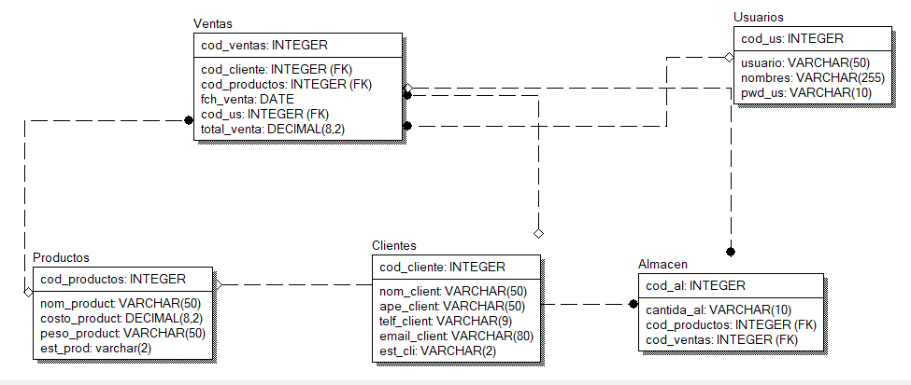

  - Diccionario de Datos.

Diseño​ ​y​ ​programación​ ​de​ ​las​ ​interfaces​ ​cliente/servidor.

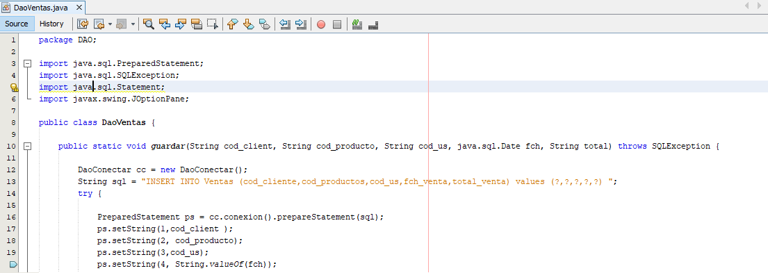
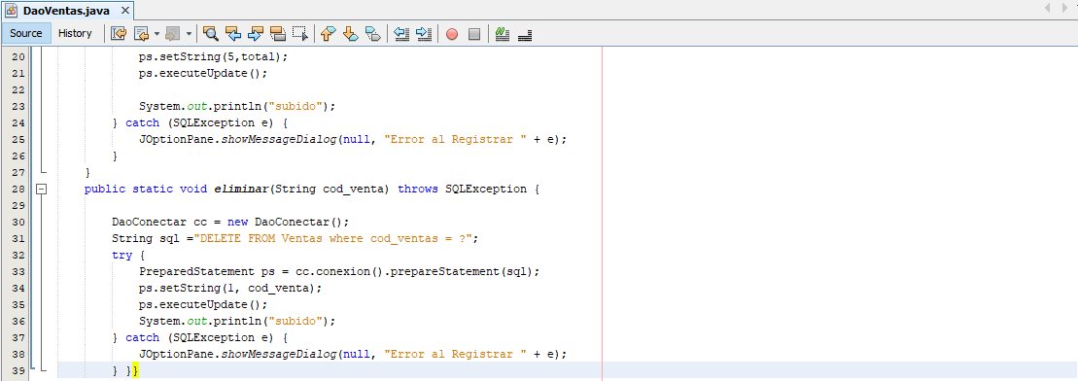
  - Programación de Formularios Maestros.

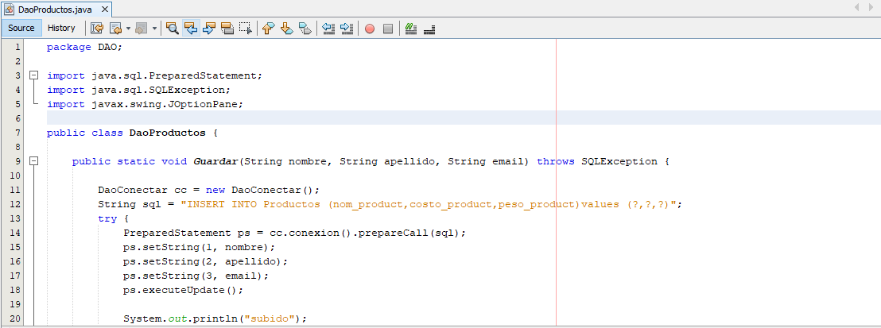
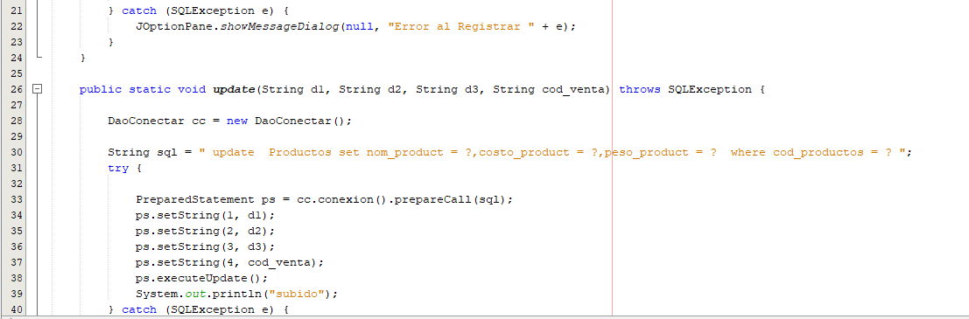
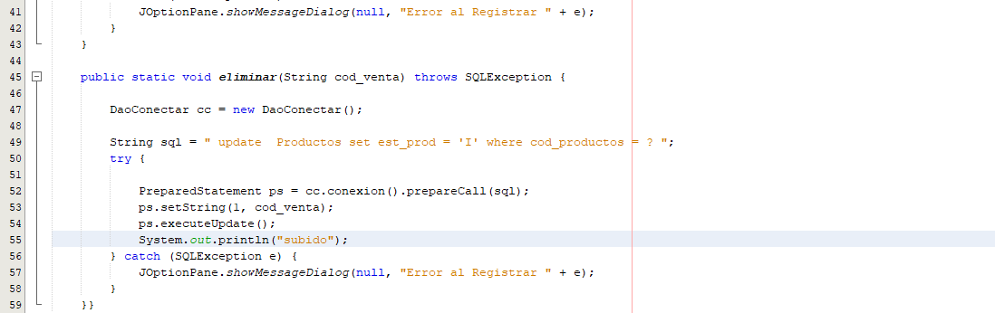
  - Programación de Formularios Transaccionales.

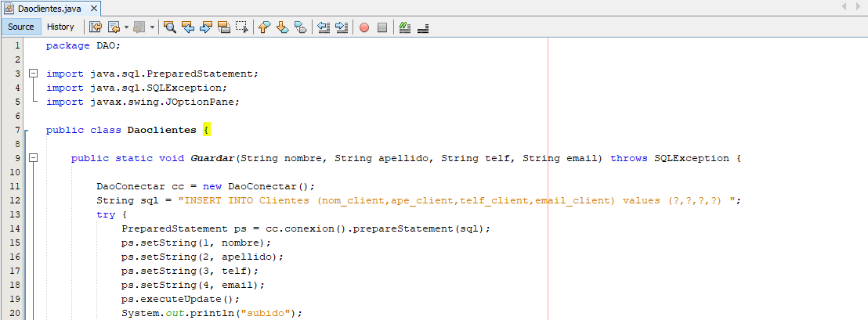
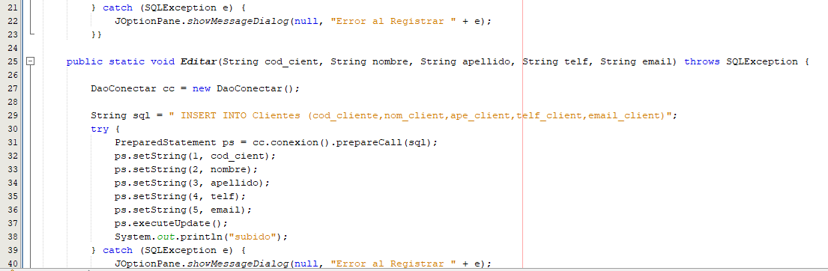

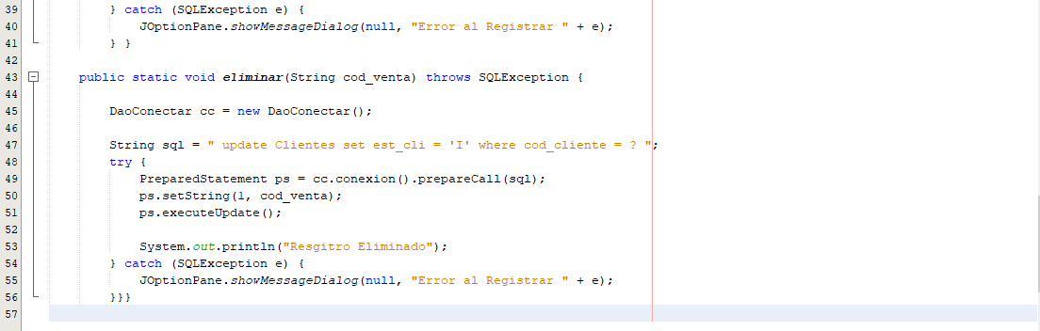

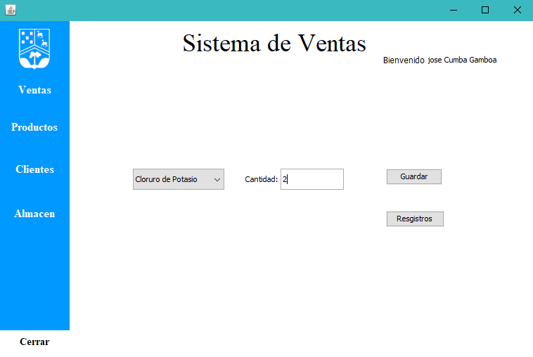
  - Generación de Tablas de Apoyo.
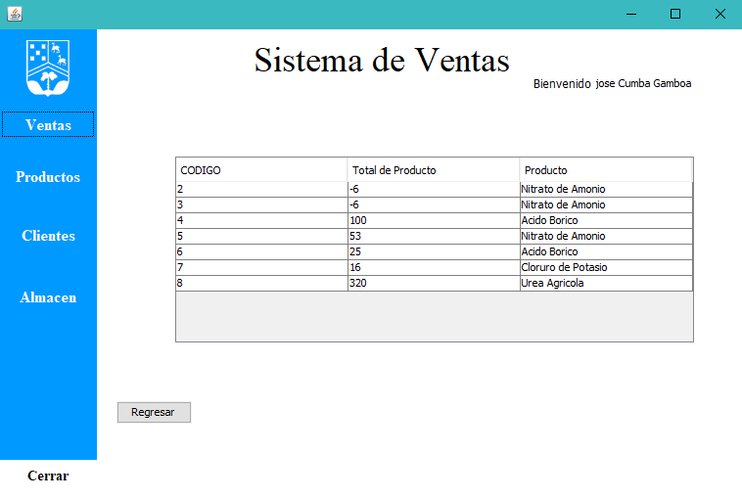

  - Autentificación y Autorización al Sistema: login.
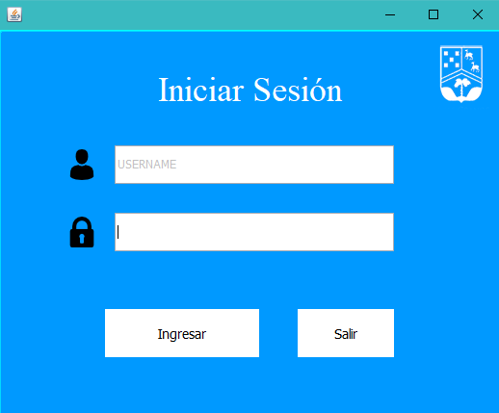

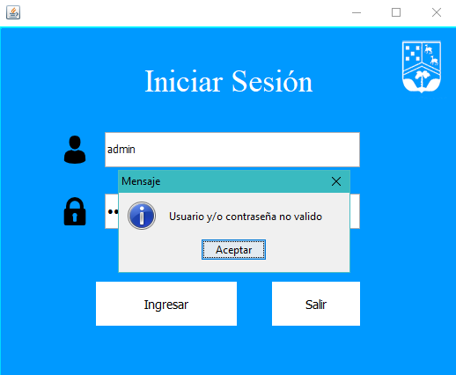

  - Consultas y Reportes por Tablas Maestras y Transacciones.
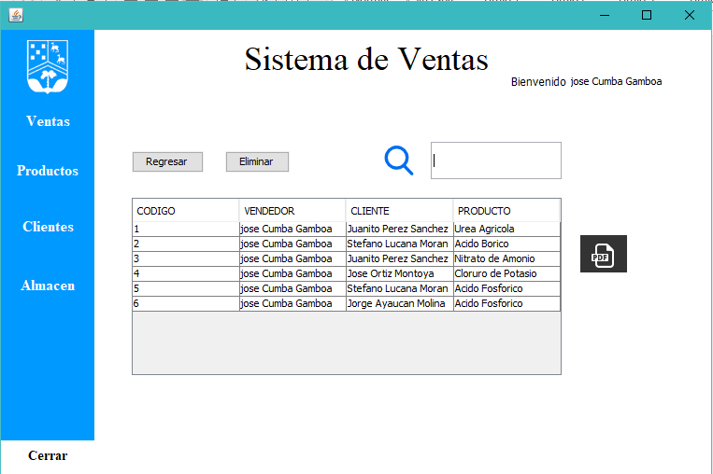
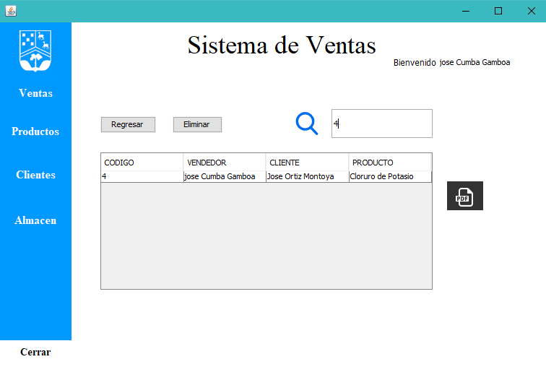
Maestras

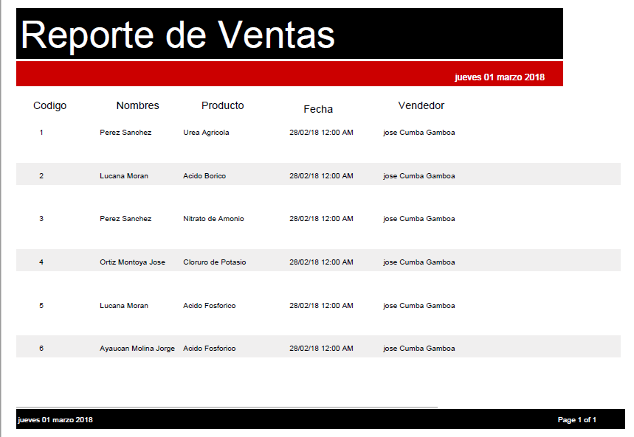
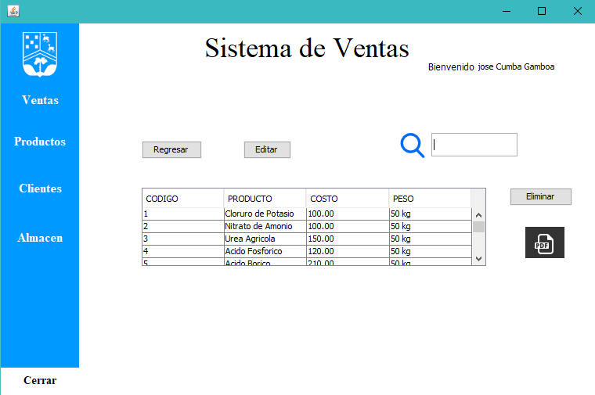
Transaccionales

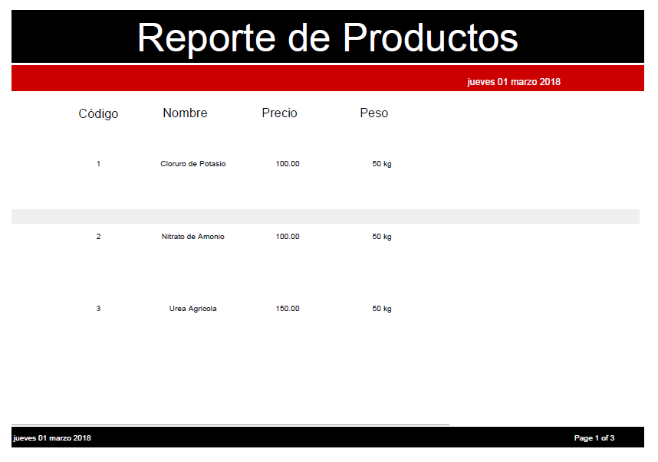

CONCLUSIONES
- El uso de un sistema de venta nos puede ayudar a tener una organización de nuestro personal, productos, ventas que realizamos para una mayor organización en la empresa.

RECOMENDACIÓN
- Se recomienda dar un asesoramiento al usuario de como es el funcionamiento del sistema de venta para que tener un buen uso de ello.

